Тип урока: ОНЗ
Тема: Почему их так назвали? (учебник «Окружающий мир», А.А.Плешаков, 1 класс, 2 часть.)
Автор: Сулейманова З.С., учитель высшей квалификационной категории.
Основные цели:
- сформировать представление о происхождении названий некоторых растений, животных и грибов во взаимосвязи их с некоторыми особенностями; формировать умение узнавать предметы природы по отдельным признакам;
- формировать бережное отношение к окружающему миру
- актуализировать знания детей о предметах природы.
Оборудование урока: учебник, смарт – доска, презентация к уроку, фишки, эталон для самопроверки, индивидуальные таблицы.

Мыслительные операции на этапе проектирования: анализ, синтез, сравнение, обобщение.

Ход урока.
- Мотивация к учебной деятельности.
- Организовать актуализацию требований к ученику со стороны учебной деятельности.
- Организовать деятельность учащихся по установке тематических рамок.
- Создать условия для возникновения у ученика внутренней потребности включения в учебную деятельность.

Ребята, Муравьишка Вопросик и Мудрая черепаха приглашают нас с вами на прогулку. Угадайте, куда мы пойдем?
Кто, как только жарко станет
Шубу на плечи натянет,
А нагрянет холод злой –
Скинет с плеч ее долой?
- Это лес. (Слайд №1. Лес.)
А что делает Смайлик в лесу? (Слайд №2.)
- Он напоминает, какие шаги должен пройти ученик. (Должен выяснить чего он не знает и найти способ для открытия нового)
Как должен работать ученик?
-Ученик должен работать самостоятельно.
Вспомните, пожалуйста, ваш самый любимый вопрос на уроке окружающего мира?
- Почему?
А почему или зачем ходят в лес?
-Любоваться красотой, дышать свежим воздухом и т.д.
«Ходят в лес по ягоды, по грибы, по орехи. А что, если отправиться в лес по загадки?» (Н. Сладков). (Слайд №3.) А хотите ли отправиться в лес по загадки?

2.Актуализация знаний и фиксация затруднения в пробном действии.
- Организовать актуализацию изученных способов действий, достаточных для построения нового знания.
- Зафиксировать актуализированные способы действий в речи.
- Зафиксировать актуализированные способы действий в знаках (эталоны).
- Организовать обобщение актуализированных способов действий.
- Организовать актуализацию мыслительных операций, достаточных для построения нового знания.
- Мотивировать к пробному учебному действию.
- Организовать самостоятельное выполнение пробного учебного действия.
8)Организовать фиксацию индивидуальных затруднений в выполнении учащимися пробного учебного действия или в его обосновании.

Здравствуй, лес, дремучий лес,
Полный сказок и чудес!
Кто в глуши твоей таится?
Что за зверь? Какая птица?
Всё открой, не утаи
Ты же видишь мы свои!
А вот и первая загадка. Помогите Муравьишке Вопросику отыскать растение . Для этого предлагаю открыть учебники на с. 32. Если догадаетесь, о каком растении идет речь, положите на него фишку.
Листья этого растения похожи на след лошадиного копыта.
Прочитайте название.
-Копытень.
О какой особенности растения говорит его название? Почему его так назвали? Ответить на этот вопрос поможет таблица, которая есть у вас и на доске. Как она названа?
Почему их так назвали?

Внешнее сходство | Фамилии, имена людей | Вкус и запах | Поведение | Цвет
Прочитайте все признаки, имеющиеся в таблице, и найдите место растению в таблице.
Значит, копытень называется так, потому что он внешне похож на копыто.

Загадка №2.
У этого растения цветки похожи на звездочки.
Прочитайте название.
-Звездчатка.
Какая особенность прозвучала в названии?

Загадка №3.
Старинная легенда гласит, что в это растение превратились брат и сестра. Они всегда вместе: фиолетовые листочки – брат, желтые цветки – сестра .
-Иван-да-Марья.
Где место этому растению?
(Фамилии и имена людей в названии).
Загадка №4.
В цветках этого растения много сладкого сока – нектара, из которого пчелы делают мед.
-Медуница.
Какая особенность очень ярко подчеркнута в названии?
(Вкус и запах).
Загадка №5.
Если дотронуться до этого растения, он резко скручивается и выстреливает семена.
Недотрога.
Как ведет себя растение? Где ему место?
(Поведение).
Какую группу живой природы мы рассмотрели?
-Группу растений.
Назовите, пожалуйста, остальные группы живой природы.
Это животные и грибы.
Сможем ли объяснить происхождение их названий? Послушайте выступление детей.
Доброй летней порой
Бродим по лесу с сестрой.
Вдруг мне крикнула сестричка:
– Глянь, под ёлкою лисичка!
Я от страха онемел,
В стороне за пень присел.
Громко сердце бьётся,
А сестра смеётся:
“Нас не съест она, поверь,
То грибок такой, не зверь!”
А каких лисичках говорится в этом стихотворении?
-Лисичка – гриб, лисичка – животное.
Какой признак их объединяет?
-Цвет.
Давайте заглянем в таблицу. Какие признаки, особенности учитываются, когда придумывают названия?
Почему их так назвали?
Внешнее сходство | Фамилии, имена людей | Вкус и запах | Поведение | Цвет
копытень | иван – да- марья | медуница | недотрога | лисичка – гриб  лисичка - животное
звездчатка
А теперь – пробное действие. Для чего оно нужно?
-Пробное действие нужно, чтобы узнать что – то новое.
Распределите объекты природы по признакам и впишите в таблицу:
душица, подорожник, мухомор, кукушка?
Кто не смог распределить объекты ?
Почему?
Кто выполнил задание?
Сможете ли вы обосновать свои действия?
Я не смог распределить всё, так как мы не говорили о некоторых признаках.

3. Выявление места и причины затруднения.
- Организовать восстановление выполненных операций.
- Организовать соотнесение своих действий с используемыми эталонами (алгоритмом, понятием и т.д.).
- Организовать фиксацию места (шага, операции), где возникло затруднение.
- На этой основе организовать выявление и фиксацию во внешней речи причины затруднения – тех конкретных знаний и умений или способностей, которых недостает для решения исходной задачи и задач такого класса или типа вообще.
Какое задание вы выполняли?
-Распределяли слова по группам.
Что у вас не получилось?
-Мы не смогли найти место в таблице мухомору, кукушке, подорожнику.
Почему? Мы не знаем других причин для названия, а эти не подходят.

4. Построение проекта выхода из затруднения
Организовать построение выхода из затруднения:
- Учащиеся ставят цель проекта (целью всегда является устранение причины возникшего затруднения).
- Учащиеся уточнят и согласовывают тему урока.
- Учащиеся определяют средства (алгоритмы, модели, справочники и т. д.)
- Учащиеся формулируют шаги, которые необходимо сделать для реализации поставленной цели.
- Какую цель вы поставите на уроке?
- Узнать, почему их так назвали.
Что нам в этом поможет?
Справочники, учебник, атлас – определитель, этимологический словарь. Этимология – наука о происхождении слов. Вы сейчас получите все эти справочники и будете работать в группе. Каждая группа находит материал про свой предмет, пользуясь планом.
- Прочитать
- Сделать вывод
- Ответить «Почему их так назвали»
Вспомним правила работы в группах.

- В группе должен быть ответственный.
- Работать должен каждый на общий результат.
- Один говорит, другие слушают.
- Свое несогласие высказывай вежливо.
- Если не понял, переспроси.

5. Реализация построенного проекта.

1)Организовать реализацию построеннного проекта в соответствии с планом.
2) Организовать фиксацию нового способа действии в речи.
3)Организовать фиксацию нового способа действия в знаках (с помощью эталона).
4)Организовать фиксацию преодоления затруднения.
5)Организовать уточнение общего характера нового знания (возможность применения нового способа действий для решения всех заданий данного типа).

Названия не возникали случайно. Народ заметил какой-то яркий признак и по этому признаку давал название. Часто они бывают меткими, яркими, по названию можно многое узнать о растении, животных и грибах. В появлении названий можно заметить определенную закономерность, что не название – то своя загадка, своя тайна.
5 минут
Выступления детей. 1 ученик – представитель группы.
(звучит песня «Мухомор»).
Вот что написано в атласе – определителе про гриб – мухомор.
мухомор – красавец-гриб. Действительно, раньше настоем отвара этих грибов морили мух, настой смертельно влиял на мух.
Как вы поняли, почему его так назвали? (по влиянию на животных).
Давайте посмотрим, есть у нас в таблице этот признак?
(Обращаемся к эталону и находим место в таблице)

2 ученик. (представитель второй группы)
В этимологическом словаре есть статья про кукушку: (аудиозапись )
Название этой птицы очень похоже на её крик. Хотя кукушка и подкладывает яйца в другие гнёзда, она очень полезная птица. Кукушка поедает очень вредных насекомых в большом количестве. (Звучит голос кукушки)
Значит, почему кукушку так назвали?
-По крику или по звукам, которые она издает.
Есть такой признак в таблице?
3 ученик. (представитель 3 группы)
Уже само название растения подорожник говорит о том, что оно селится вдоль дорог. Место не самое лучшее, в любой момент кто-нибудь может наступить ногой. Но подорожник не может по-другому. Его маленькие твердые семена осенью становятся липкими и на подошвах обуви «переезжают» на новые места. Приклеиваются семена очень прочно, так что могут путешествовать на довольно длительные расстояния. Листья подорожника, приложенные к ранке, унимают боль и помогают заживлению.
Ваше решение – почему так назвали? – по месту произрастнаия
Сверили с таблицей (развернули)
Почему их так назвали?
Внешнее сходство | Фамилии, имена людей | Вкус и запах | Поведение | Цвет | Влияние на живот-ных,  людей | Крик.  звук | Место
копытень | иван – да- марья | медуница | недотрога | лисичка – гриб  лисичка - животное
звездчатка

ФИЗКУЛЬТМИНУТКА.

6. Первичное закрепление во внешней речи.
Организовать усвоение детьми нового способа действий при решении данного класса задач с их проговариванием во внешней речи:
- фронтально;
- в парах или группах.
Ребята, используя эту таблицу, попробуем разобраться в названии других объектов?
Смотрите на экран и называйте признаки:
Колокольчик – внешнее сходство
Одуванчик – поведение
Жук – олень – внешнее сходство
Подберёзовик – место обитания

7. Самостоятельная работа с самопроверкой по эталону
1) Организовать самостоятельное выполнение учащимися типовых заданий на новый способ действия.
2) Организовать соотнесение работы с эталоном для самопроверки.
(в случае, когда учащиеся начинают осваивать процедуру грамотного самоконтроля возможно соотнесение работы с подробным образцом).
3) Организовать вербальное сопоставление работы с эталоном для самопроверки*
(в случае, когда способ действия состоит из нескольких шагов - организация пошаговой проверки).
4) По результатам выполнения самостоятельной работы организовать рефлексию деятельности по применению нового способа действия.
* В случае, когда учащиеся начинают осваивать процедуру грамотного самоконтроля возможно вербальное сопоставление работы с подробным образцом.

А теперь хотите стать юными исследователями и самостоятельно определить признаки и вписать названия в нужный столбик , почему их так назвали?
Черника
Жук – носорог
Подосиновик
Проверьте себя по эталону для самопроверки. Схема в виде таблицы:

Объект | Признак, почему так назван.
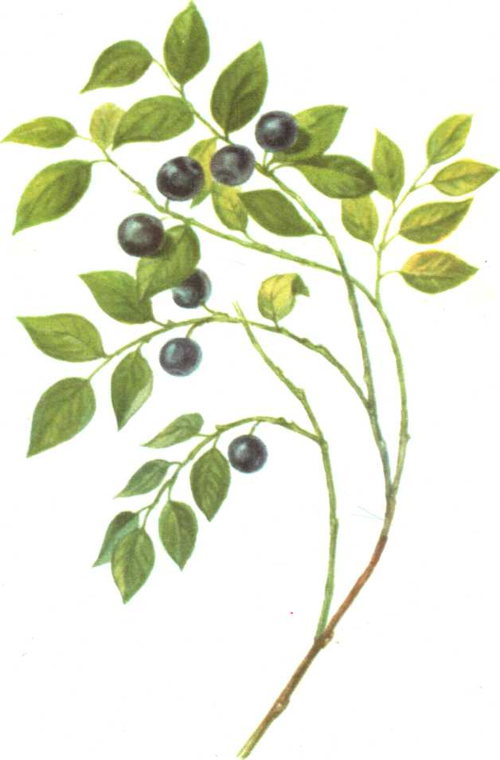 | Черненькие ягодки , значит название по цвету ягод.
 | Жук-носорог и действительно внешне похож на своего большого тезку. У него тоже один рог на носу, он так же медлителен и неуклюж, так же закован в хитиновый панцирь, как носорог в толстую шкуру.
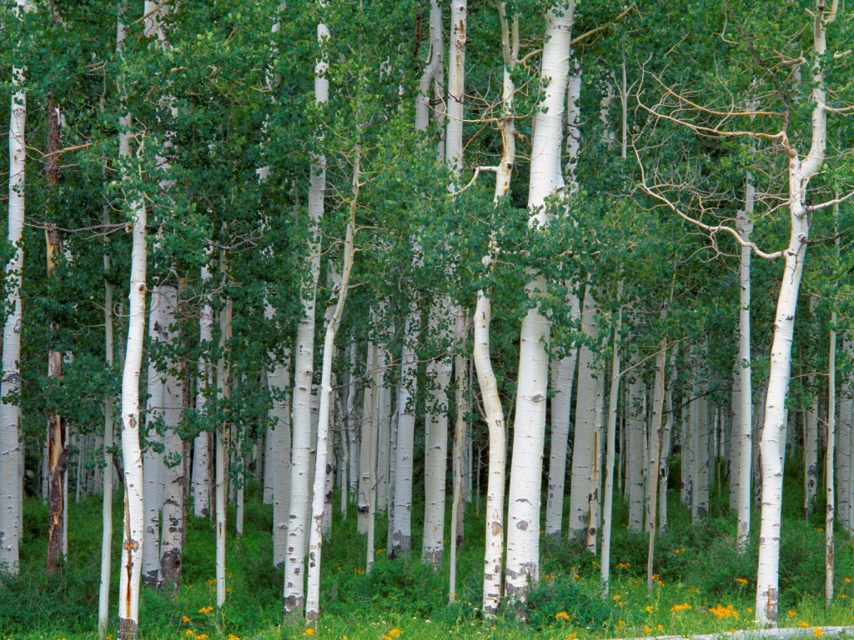 | В сырых осинниках всегда найдется этот красноголовый гриб, значит, назвали так по месту произрастания.

Поднимите руки, у кого совпало с эталоном. Молодцы.
VIII . Включение в систему знаний и повторение.
1) Организовать выявление типов заданий, где используется новый способ действия.
2) Организовать повторение учебного содержания, необходимого для обеспечения содержательной непрерывности.
Видеоролик о птицах – горихвостка, клест. Почему их так назвали? Какая особенность подчеркнута в их названии?
IX. Рефлексия учебной деятельности.
1) Организовать фиксацию нового содержания, изученного на уроке.
2) Организовать рефлексивный анализ учебной деятельности с точки зрения выполнения требований, известных учащимся.
3)Организовать оценивание учащимися собственной деятельности на уроке.
4) Организовать фиксацию неразрешенных затруднений на уроке как направлений будущей деятельности.
5) Организовать обсуждение и запись домашнего задания.

Какую цель мы ставили в начале урока?
Узнать особенности предметов природы и по этим особенностям определить , почему так назвали.
Достигли ли мы цели урока? Что вы узнали?
Что вам помогло преодолеть трудности?
(Справочники, атлас – определитель, этимологический словарь).
- Удалось ли вам участвовать в «открытии» нового способа. В какой степени и почему?
- Оцените свою работу на уроке по лестнице успеха.
- Те, кто разобрался, по каким признакам в природе названы животные, растения и грибы, запомнил многие из этих признаков, может них рассказать, нарисуйте смайлика на верхней ступеньке «Лесенки успеха». Если у вас остались вопросы, и вам еще надо время, чтобы их осмыслить, нарисуйте смайлика на ступеньке ниже, на сколько ниже, решите сами.

Учитель проводит рефлексию оценивания учащихся.
- Кто поставил себя на среднюю ступеньку, что было трудно? Удалось ли справиться с трудностями? Как?
- Над чем еще надо поработать?
- Где вы можете поработать над трудностями? (При выполнении домашнего задания.)

Домашнее задание – загадать один объект природы в рассказе для своих одноклассников.

